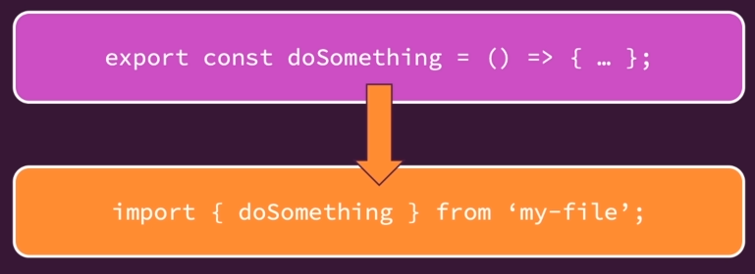

Setup

Có 3 cách nhưng cách này là ổn nhất

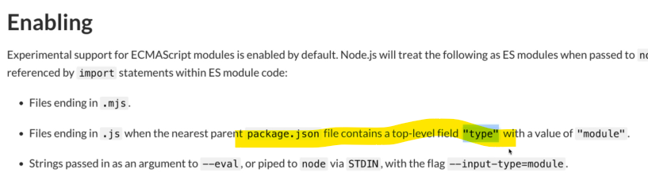

In package.json

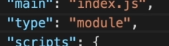

Bây giờ bắt buộc dùng

Import … from “./…”

Import {} from “./…”

Export default ….

Export const ….

Chứ không được dùng require và module.exports nữa

Và không thể sử dụng __dirname nữa



Thay vào đó phải sử dụng cách thay thế để retrieve __dirname

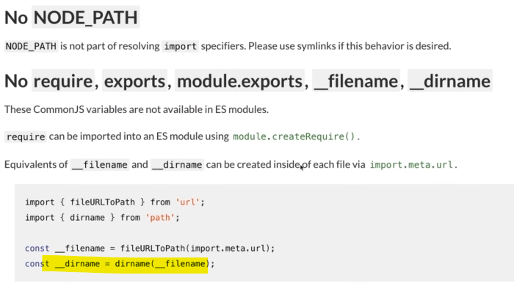

Hãy sử dụng tính năng Promises của Node

